🚛
MANUAL DE USUARIO
Coodetrans Gestión
Guía para el personal administrativo de la Cooperativa Coodetrans
Versión del documento: 1.0
Versión del sistema documentado: 1.1.3

Control de versiones del documento
Versión | Fecha | Descripción
1.0 | 2026-09-05 | Versión inicial del manual de usuario.

Tabla de contenido
Para actualizar esta tabla en Microsoft Word: clic derecho sobre ella → Actualizar campos.

1. Introducción
Coodetrans Gestión es el sistema de escritorio de la Cooperativa Coodetrans para administrar las carpetas físicas de los empleados, el inventario de dotaciones y el historial de entregas. Este manual explica, paso a paso y con capturas de pantalla, cómo utilizar cada una de sus funciones.
El sistema funciona completamente en su computador, sin necesidad de conexión a internet permanente (solo se requiere internet para recibir actualizaciones automáticas de la aplicación).

1.1 Menú principal
Una vez dentro del sistema, el menú lateral izquierdo permite moverse entre los cinco módulos principales:
- Dashboard — panel principal con indicadores generales.
- Control de Carpetas Físicas — gestión de empleados.
- Inventario General — gestión de dotaciones y su stock.
- Historial de Movimientos — registro y consulta de entregas.
- Configuración — usuarios, roles, áreas, cargos, base de datos y sistema.

2. Inicio de sesión
Al abrir la aplicación aparece la pantalla de inicio de sesión, con el eslogan "Control documental e inventarios" y el formulario de acceso a la derecha.
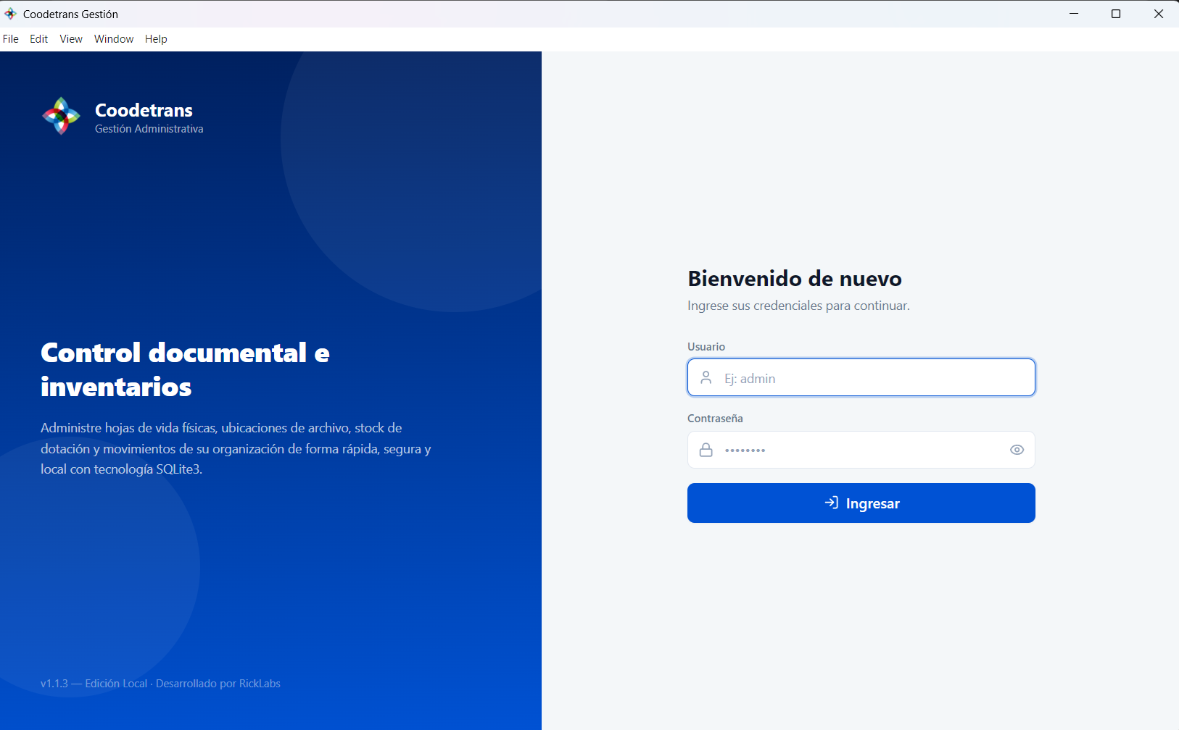
Pantalla de inicio de sesión de Coodetrans Gestión.
1. Escriba su usuario en el campo "Usuario" (ejemplo: admin).
2. Escriba su contraseña en el campo "Contraseña" (puede pulsar el icono del ojo para verla mientras la escribe).
3. Presione el botón "Ingresar".
Nota
Si su cuenta fue desactivada por un administrador, el sistema mostrará el mensaje "Este usuario está desactivado. Contacte al administrador." Si el usuario o la contraseña no coinciden, el sistema mostrará "Usuario o contraseña incorrectos." sin indicar cuál de los dos datos es incorrecto, por seguridad.

2.1 Cerrar sesión
Para salir de su cuenta, presione su nombre de usuario en la esquina superior derecha (junto a su inicial) para desplegar el menú, y luego presione "Cerrar sesión".
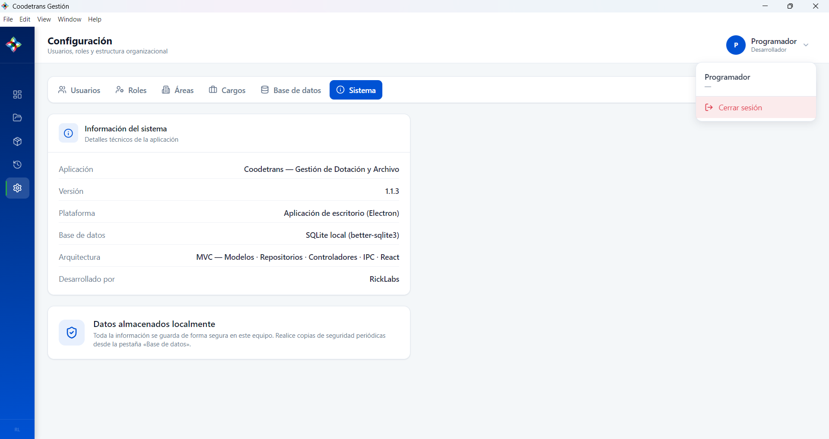
Menú desplegable del usuario con la opción "Cerrar sesión".

3. Panel principal (Dashboard)
Es la primera pantalla que se muestra después de iniciar sesión. Presenta un resumen general del estado del sistema: empleados activos, carpetas archivadas, alertas de stock y entregas de dotación totales, además del estado de stock por área, un gráfico de empleados activos por área y la actividad reciente del sistema.
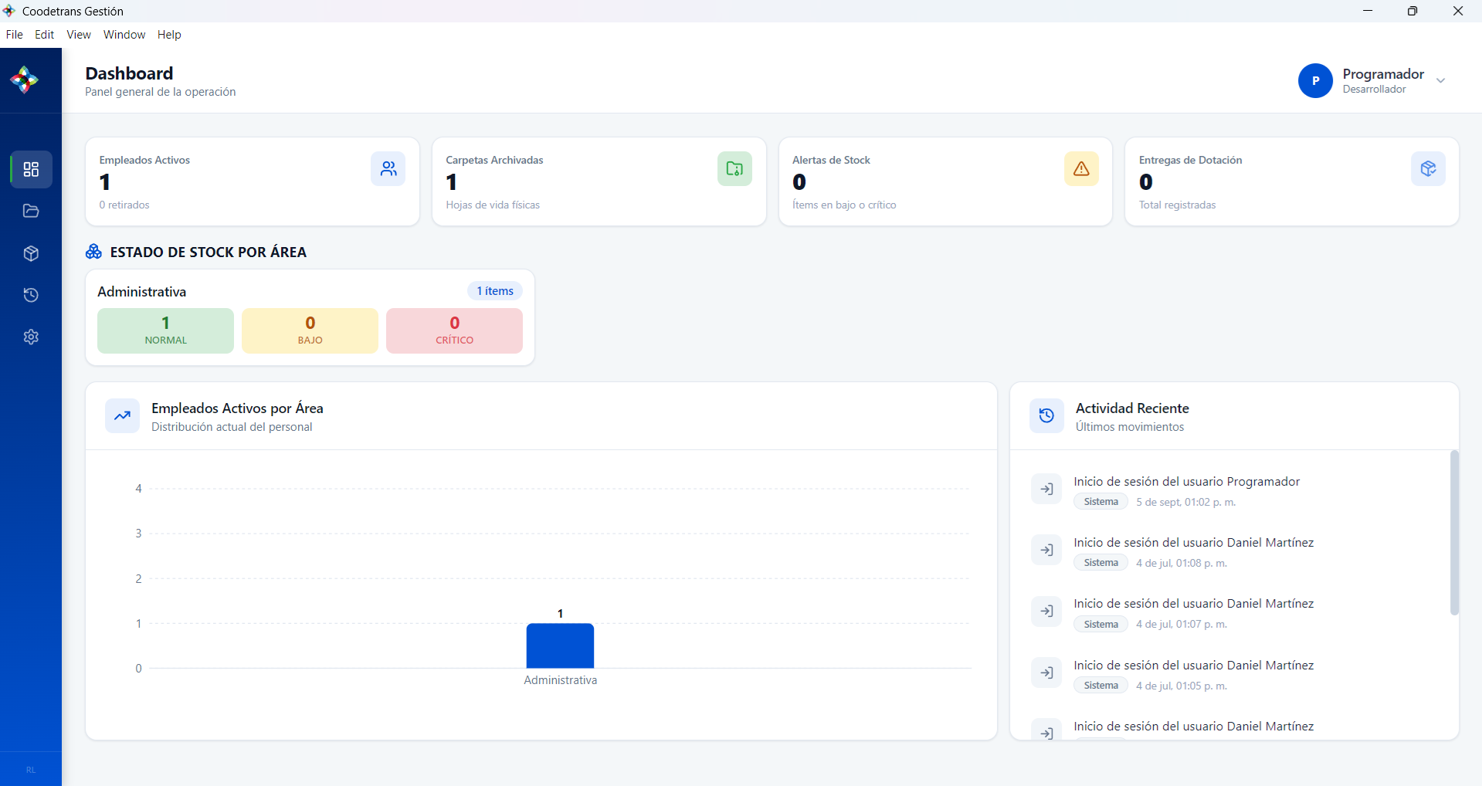
Panel principal con los indicadores generales del sistema.

4. Control de Carpetas Físicas
Este módulo permite administrar la hoja de vida física de cada empleado: sus datos personales, el área y cargo al que pertenece, sus tallas de dotación y la ubicación donde se guarda su carpeta física.

4.1 Consultar y buscar empleados
El listado principal muestra todos los empleados registrados, con un buscador por nombre, cédula, ubicación u observaciones, y filtros por Estado, Área y Cargo. Cada fila permite ver el detalle, consultar el historial y editar el registro desde la columna "Acciones".
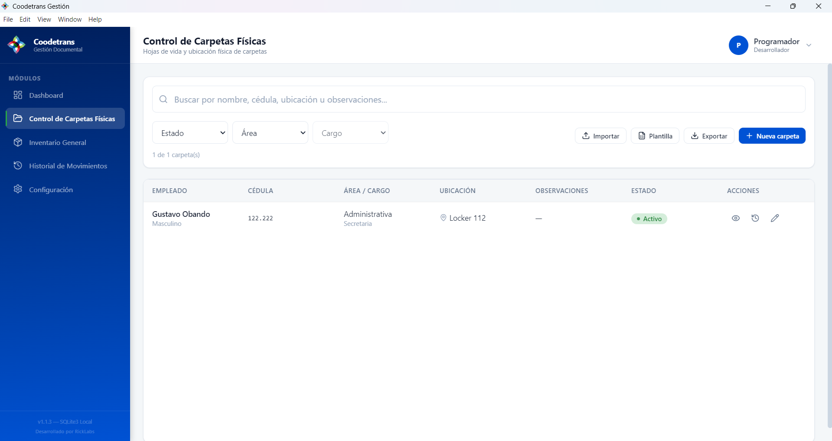
Listado de "Control de Carpetas Físicas" con buscador y filtros.

4.2 Registrar un nuevo empleado
Presione el botón "Nueva carpeta" en la esquina superior derecha del listado.
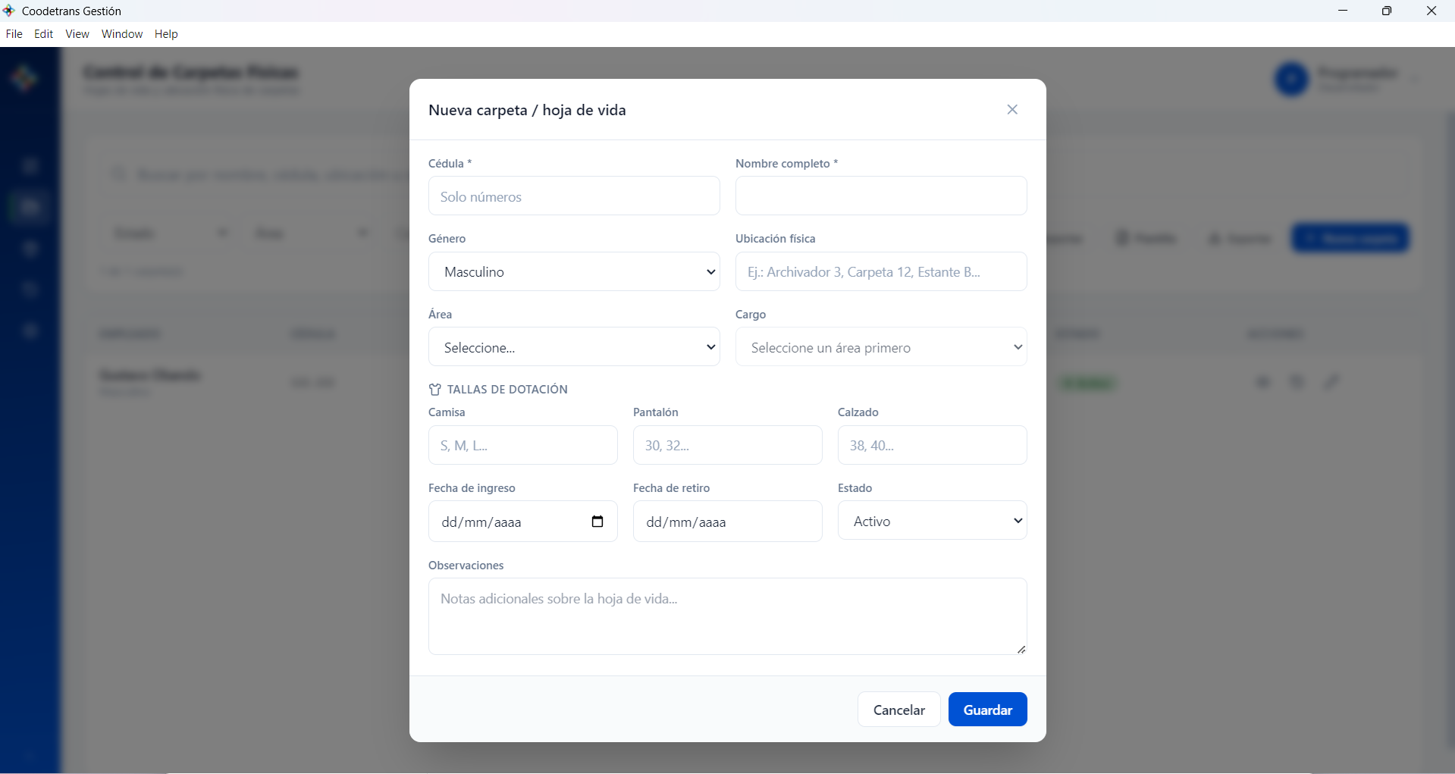
Formulario "Nueva carpeta / hoja de vida".
1. Complete los datos obligatorios: Cédula y Nombre completo.
2. Registre el Género y la Ubicación física de la carpeta (por ejemplo: "Archivador 3, Carpeta 12, Estante B").
3. Seleccione el Área y, una vez elegida, el Cargo correspondiente.
4. Si aplica, registre las tallas de dotación del empleado (Camisa, Pantalón, Calzado).
5. Registre la fecha de ingreso y, si corresponde, la fecha de retiro, y defina el Estado (Activo/Retirado).
6. Agregue observaciones adicionales si lo requiere y presione "Guardar".

4.3 Editar un empleado
En el listado, presione "Editar" sobre la fila del empleado que desea modificar. Se abrirá el mismo formulario con el título "Editar carpeta / hoja de vida" y los datos ya diligenciados.

4.4 Importar empleados desde Excel o CSV
Presione el botón "Importar" en el listado de empleados.
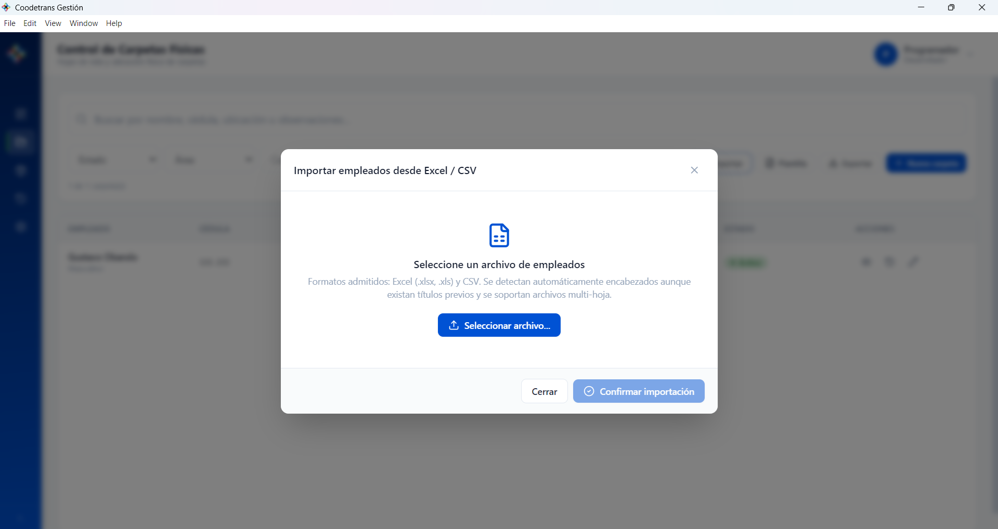
Modal "Importar empleados desde Excel / CSV". Admite archivos .xlsx, .xls y .csv, con detección automática de encabezados y soporte para archivos con varias hojas.
1. Presione "Seleccionar archivo..." y elija el Excel o CSV desde su computador.
2. El sistema mostrará una previsualización de los registros, señalando cuáles son válidos y cuáles tienen errores. Si el archivo tiene varias hojas, podrá elegir importarlas todas o una en particular.
3. Revise los errores señalados (si los hay) y corríjalos en el archivo original si es necesario.
4. Presione "Confirmar importación". Si la cédula de un empleado ya existe en el sistema, su registro se actualizará; si no existe, se creará uno nuevo.
Si no tiene un archivo propio, use el botón "Plantilla" para descargar el formato oficial de importación.
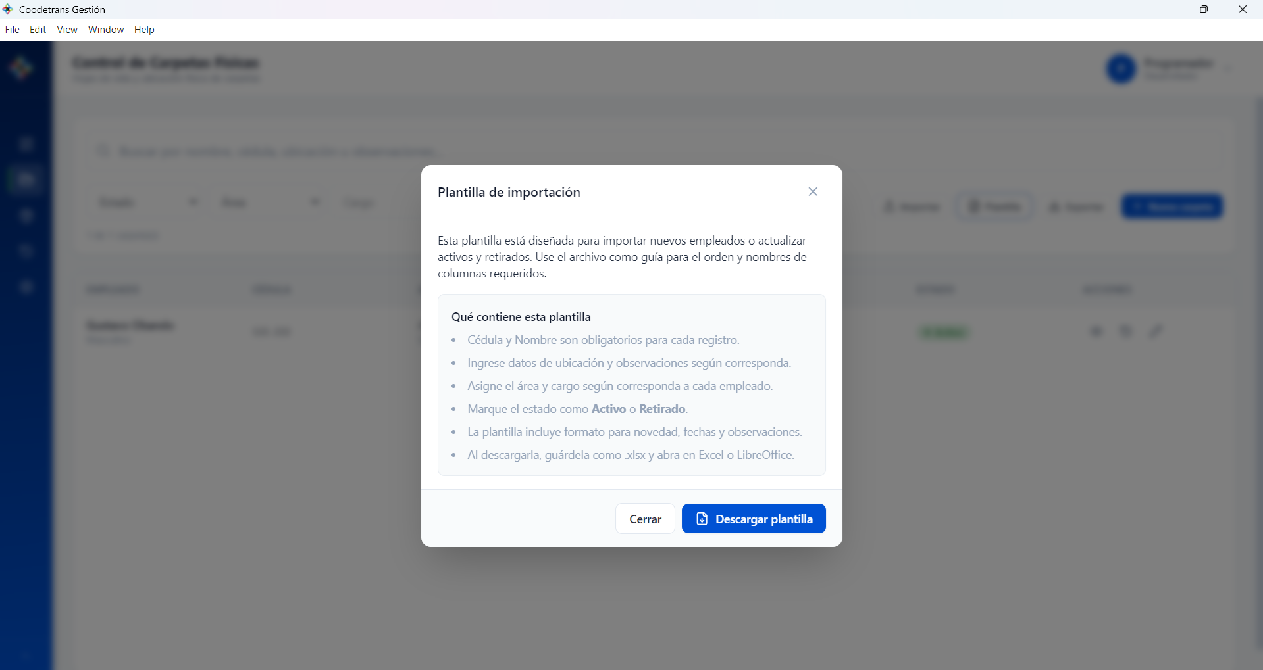
Modal "Plantilla de importación", con las indicaciones de uso y el botón "Descargar plantilla".

4.5 Exportar empleados
Presione el botón "Exportar" para generar un archivo Excel o CSV con la información de los empleados.
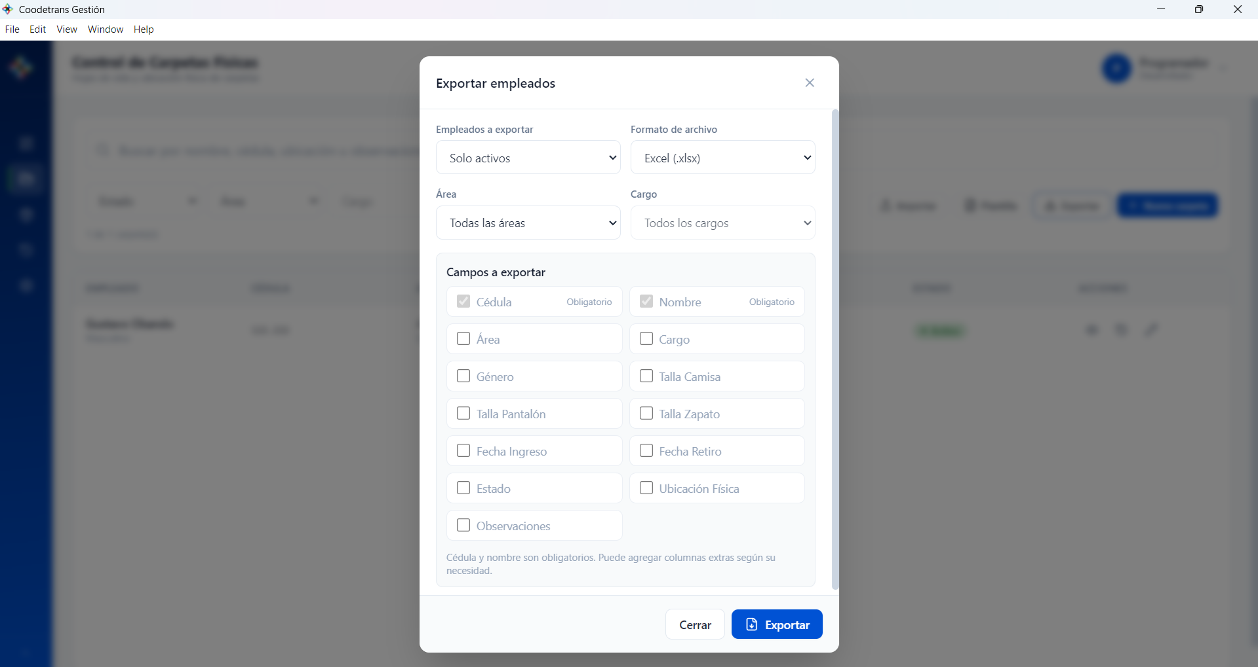
Modal "Exportar empleados" con las opciones de filtro, formato y campos a exportar.
1. En "Empleados a exportar" elija si desea exportar todos, solo activos o solo retirados, y opcionalmente filtre por Área y Cargo.
2. Seleccione el "Formato de archivo" (Excel .xlsx o CSV).
3. En "Campos a exportar" marque las columnas adicionales que desea incluir (Cédula y Nombre siempre se incluyen, son obligatorias).
4. Presione "Exportar" y elija dónde guardar el archivo.

5. Inventario General
Este módulo administra las dotaciones (uniformes, calzado, etc.) que la cooperativa entrega a sus empleados, junto con el stock disponible de cada talla o variante.

5.1 Consultar el inventario
La parte superior muestra el estado de stock por área (normal, bajo, crítico). Debajo, la sección "Dotaciones registradas" lista cada artículo como una tarjeta con su stock total y stock mínimo, y más abajo la tabla "Stock por variante de talla" detalla cada combinación de talla con su stock actual, mínimo, estado y fecha de actualización.
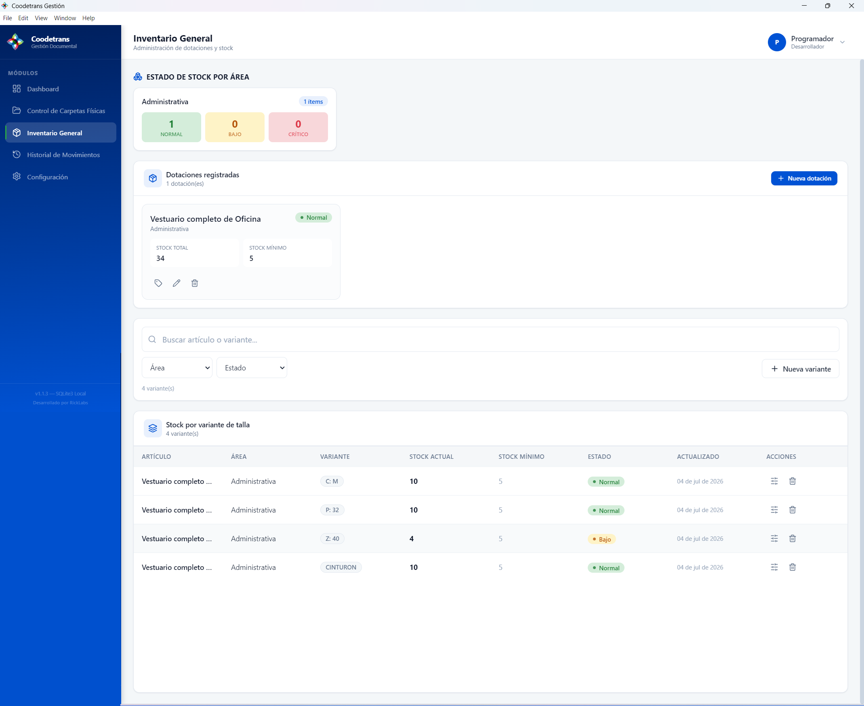
Pantalla de Inventario General: estado de stock por área, dotaciones registradas y stock por variante de talla.

5.2 Registrar una nueva dotación
Presione el botón "Nueva dotación".
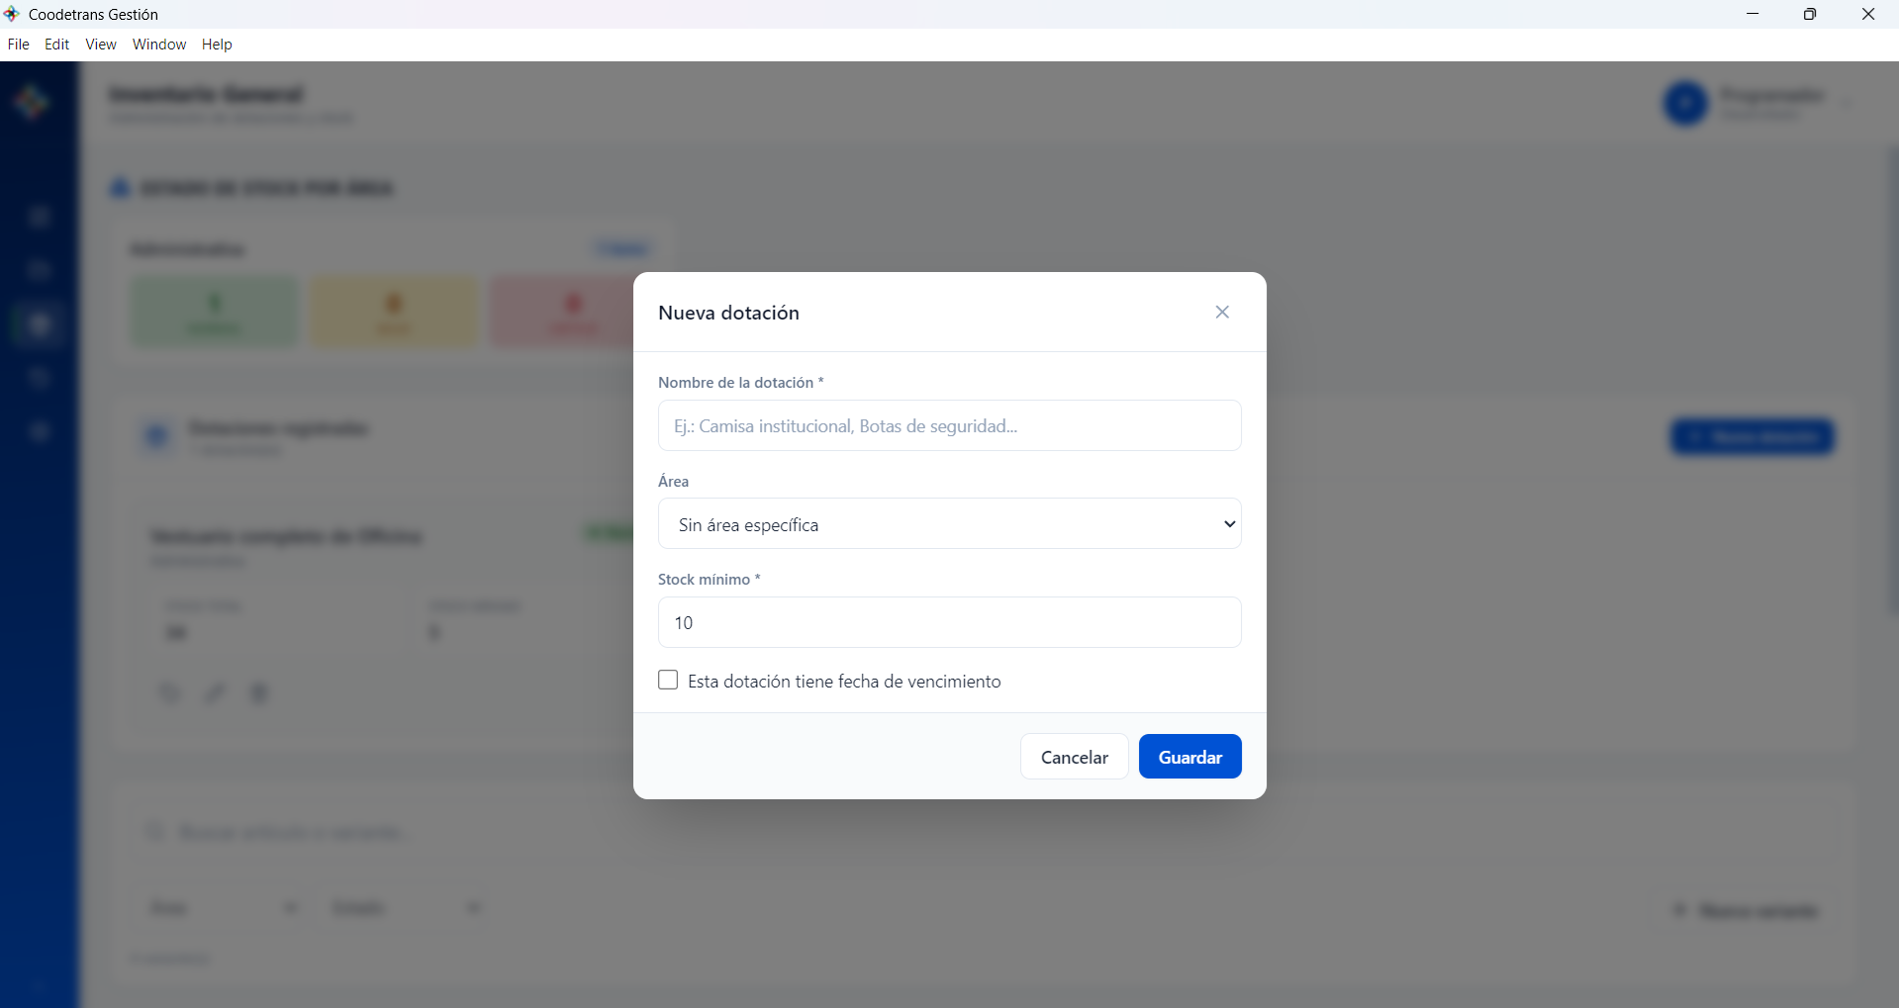
Formulario "Nueva dotación".
1. Escriba el nombre de la dotación (ejemplo: Camisa institucional, Botas de seguridad).
2. Seleccione el Área a la que pertenece, o déjela en "Sin área específica".
3. Defina el Stock mínimo, que se usará para calcular las alertas de stock bajo o crítico.
4. Marque la casilla "Esta dotación tiene fecha de vencimiento" si aplica.
5. Presione "Guardar".

5.3 Registrar una variante de talla
Presione el botón "Nueva variante" en la sección de variantes.
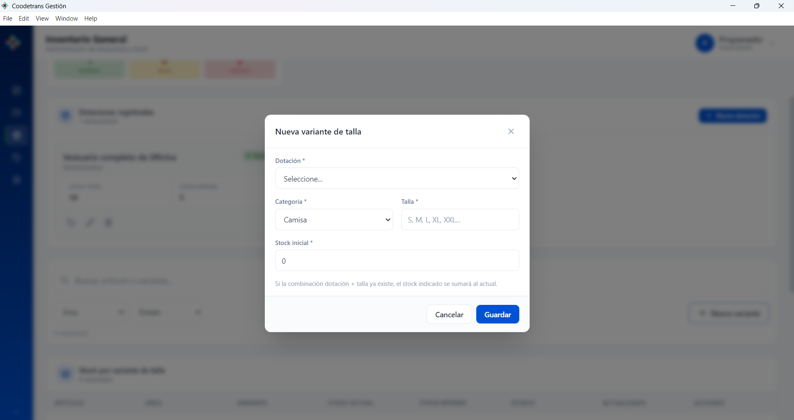
Formulario "Nueva variante de talla".
1. Seleccione la Dotación a la que pertenece la variante.
2. Elija la Categoría (Camisa, Pantalón, Calzado, etc.) y escriba la Talla (S, M, L, XL...).
3. Indique el Stock inicial. Si la combinación dotación + talla ya existe, el stock indicado se sumará al actual.
4. Presione "Guardar".

5.4 Ajustar stock
Para corregir manualmente la cantidad disponible de una variante (por ejemplo, tras un conteo físico), presione el icono de ajuste sobre la variante correspondiente, en la tabla de "Stock por variante de talla".
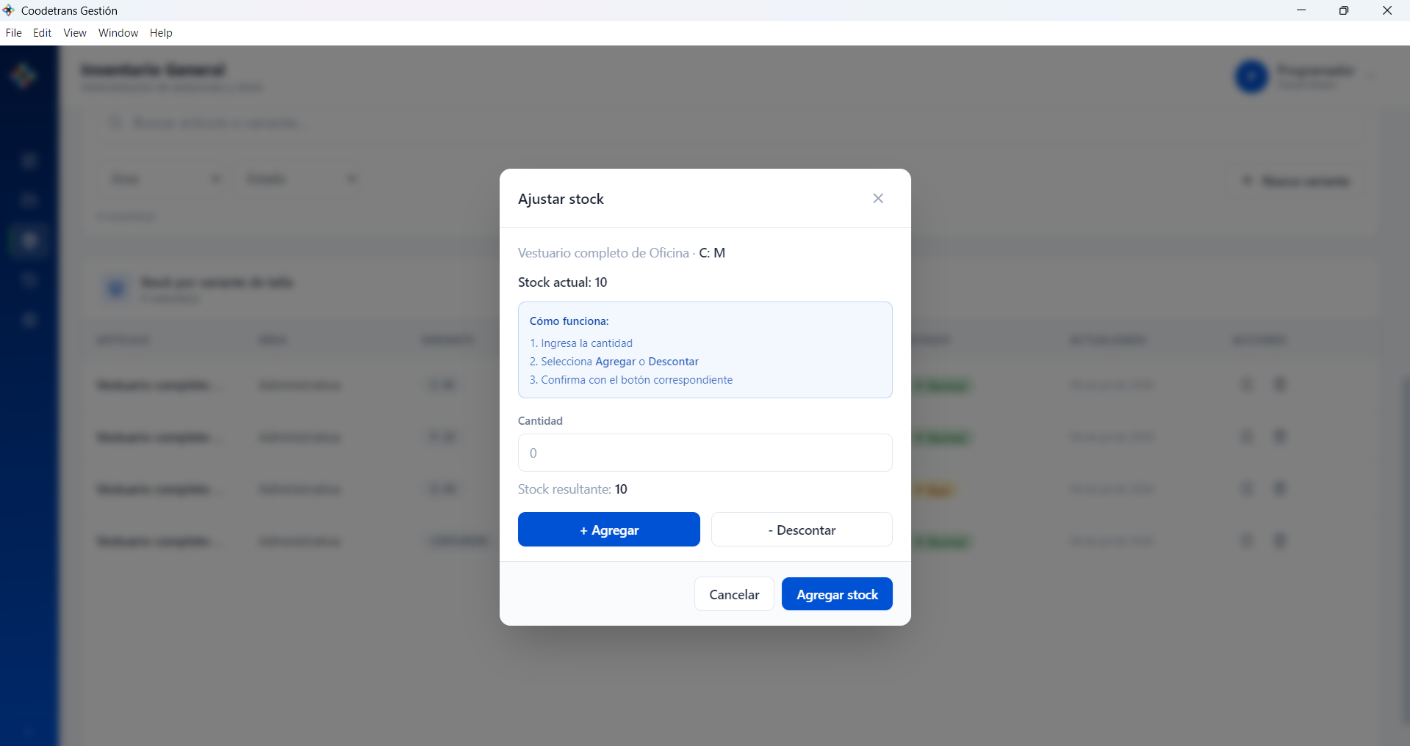
Modal "Ajustar stock" de una variante, con vista previa del stock resultante.
1. Escriba la Cantidad a mover.
2. Presione "+ Agregar" o "- Descontar" según corresponda; el campo "Stock resultante" se actualiza de inmediato como vista previa.
3. Presione el botón de confirmación ("Agregar stock" o "Descontar stock") para guardar el ajuste.
Nota
El stock también se descuenta automáticamente cada vez que se registra una entrega de dotación desde el módulo Historial de Movimientos; no es necesario ajustarlo manualmente después de una entrega.

6. Historial de Movimientos
Este módulo registra y consulta las entregas de dotación realizadas a los empleados.

6.1 Consultar entregas
El listado muestra todas las entregas registradas, con un buscador por empleado, cédula, área o cargo, y filtros por Período, Área y Cargo. Cuando no hay entregas registradas (o ninguna coincide con los filtros aplicados), se muestra el mensaje "No hay entregas registradas con los filtros aplicados."
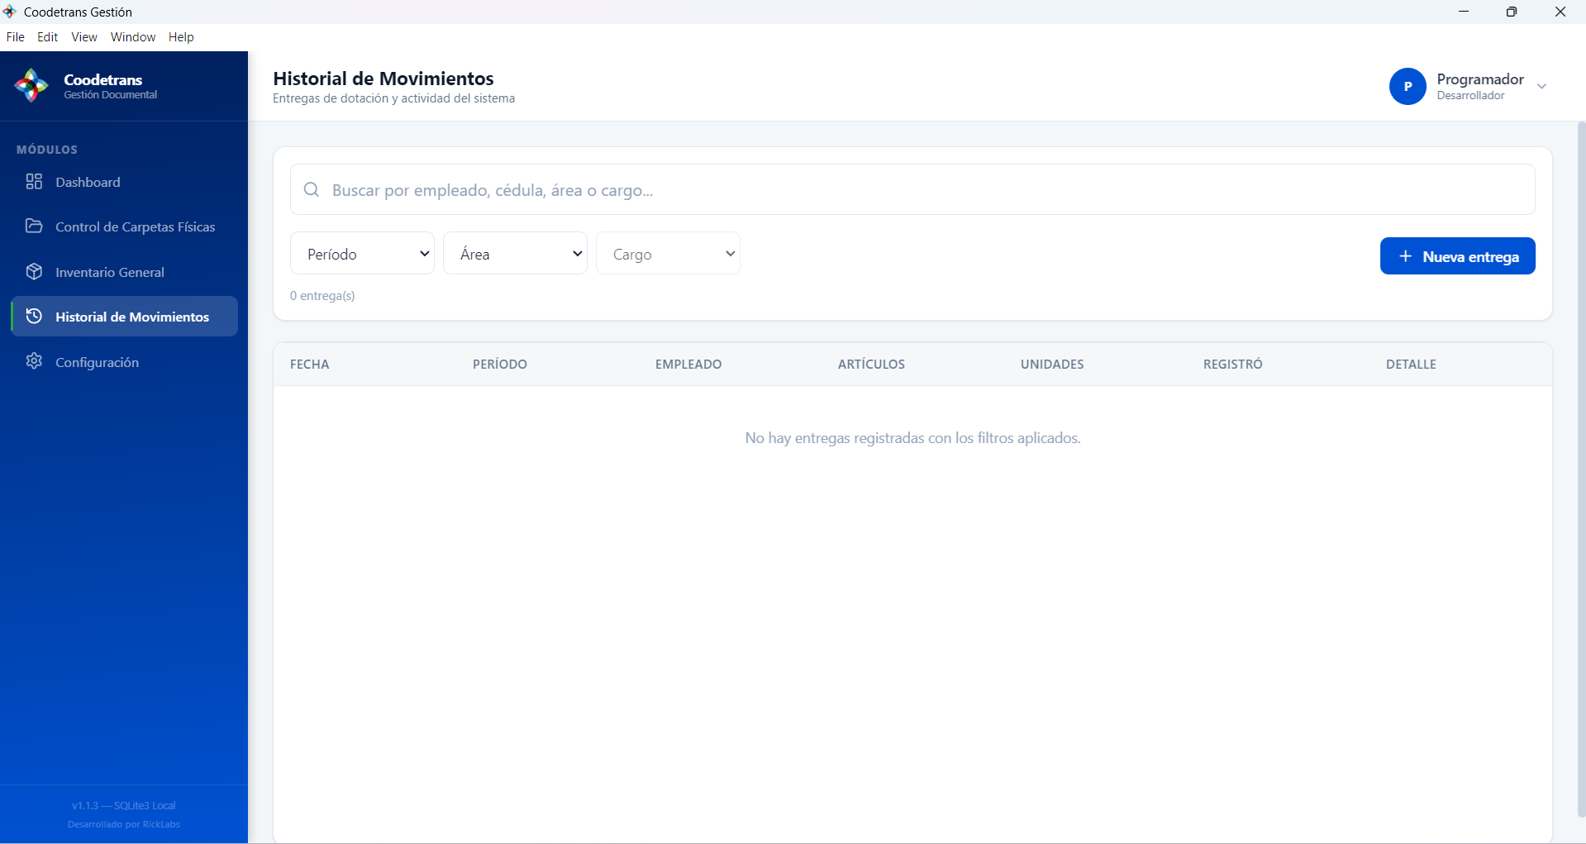
Listado de "Historial de Movimientos" (sin entregas registradas todavía).

6.2 Registrar una nueva entrega
Presione el botón "Nueva entrega".
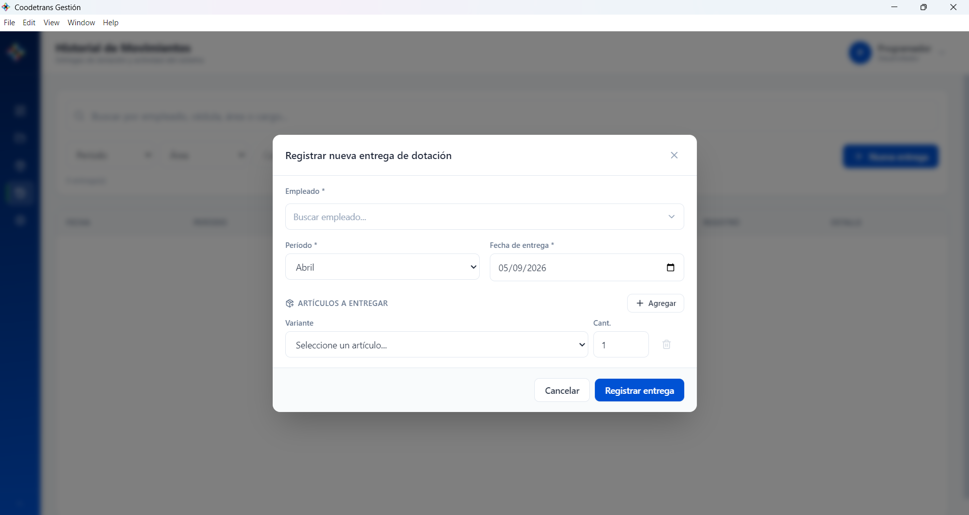
Formulario "Registrar nueva entrega de dotación".
1. Busque y seleccione el Empleado que recibe la dotación.
2. Seleccione el Período de entrega (Abril, Agosto o Diciembre) y confirme la Fecha de entrega.
3. En "Artículos a entregar", elija la Variante (artículo + talla) y la cantidad; presione "+ Agregar" para incluir más artículos en la misma entrega.
4. Presione "Registrar entrega". El sistema descontará automáticamente el stock correspondiente.

6.3 Ver el detalle de una entrega
Presione el icono de ojo ("Ver detalle") sobre cualquier entrega del listado para consultar el período, la fecha y los artículos, tallas y cantidades exactas que fueron entregados.
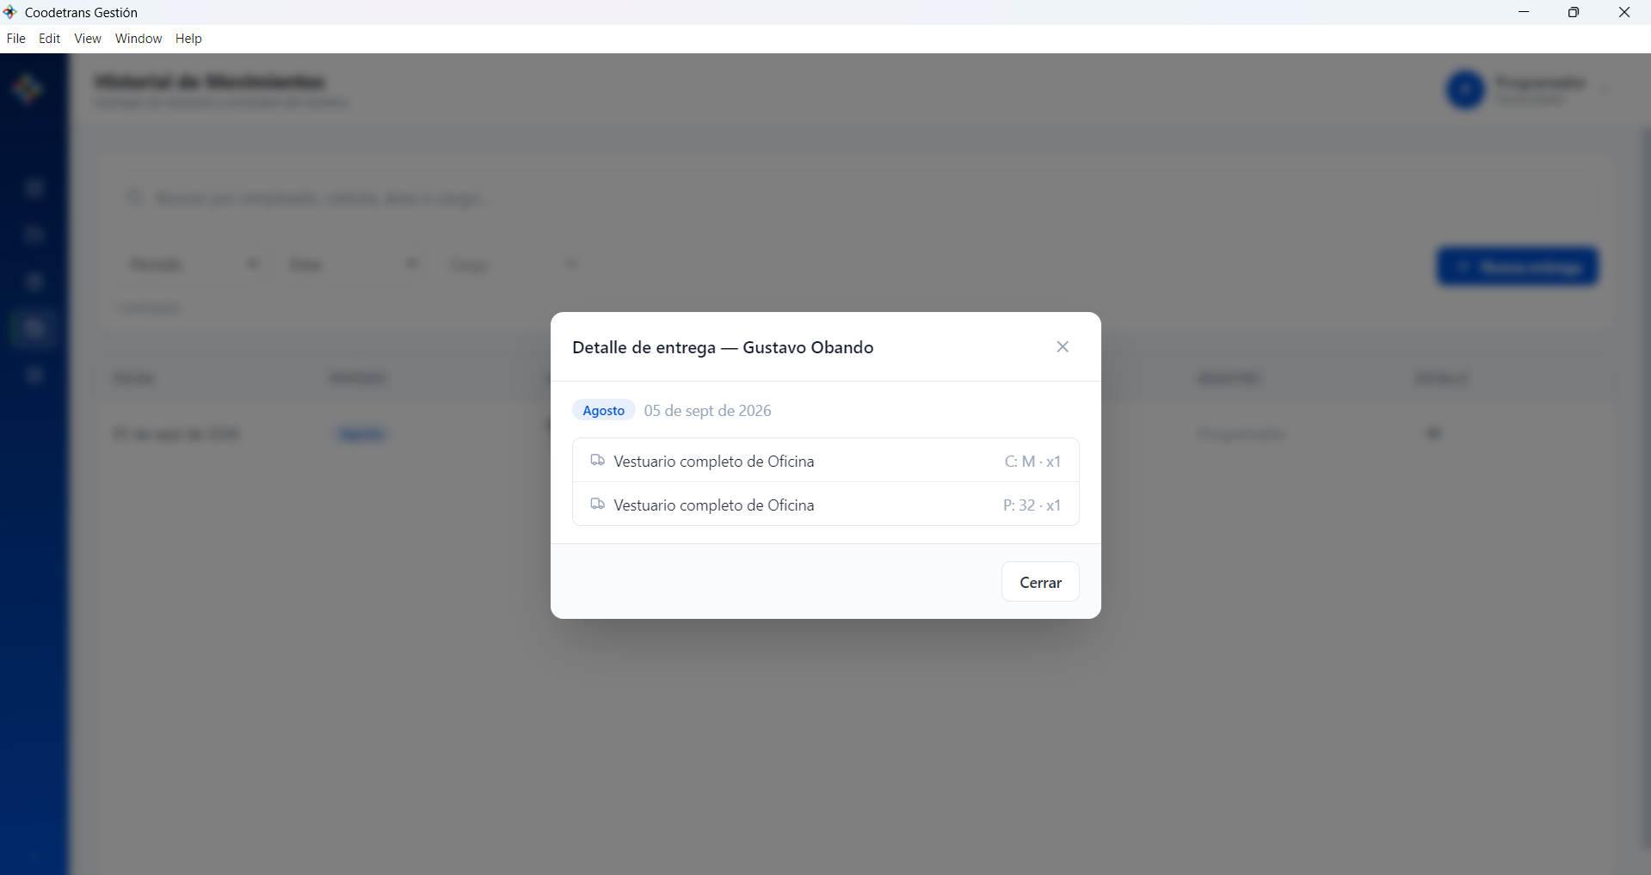
Modal "Detalle de entrega" con el período, la fecha y los artículos entregados.

7. Configuración
Este módulo agrupa la administración de usuarios, roles, áreas, cargos, la base de datos y la información del sistema. Está organizado en seis pestañas: Usuarios, Roles, Áreas, Cargos, Base de datos y Sistema.

7.1 Usuarios
Permite crear y administrar las cuentas de acceso al sistema. Cada tarjeta muestra el usuario, su rol, el último acceso y su estado (Activo/Inactivo).
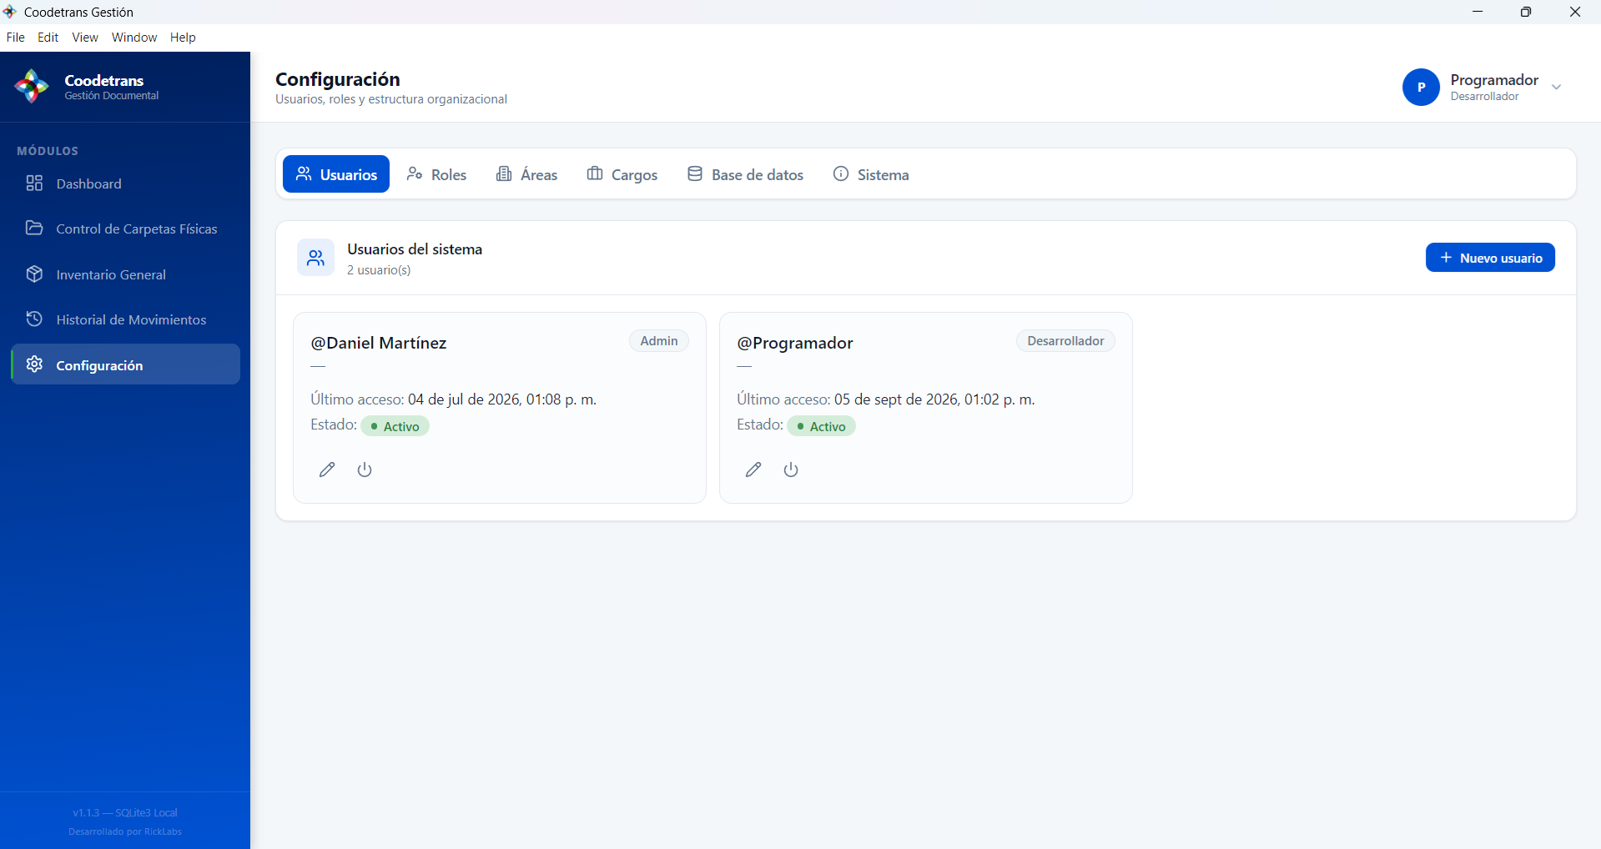
Pestaña Usuarios de Configuración.
Presione "Nuevo usuario" para crear una cuenta:
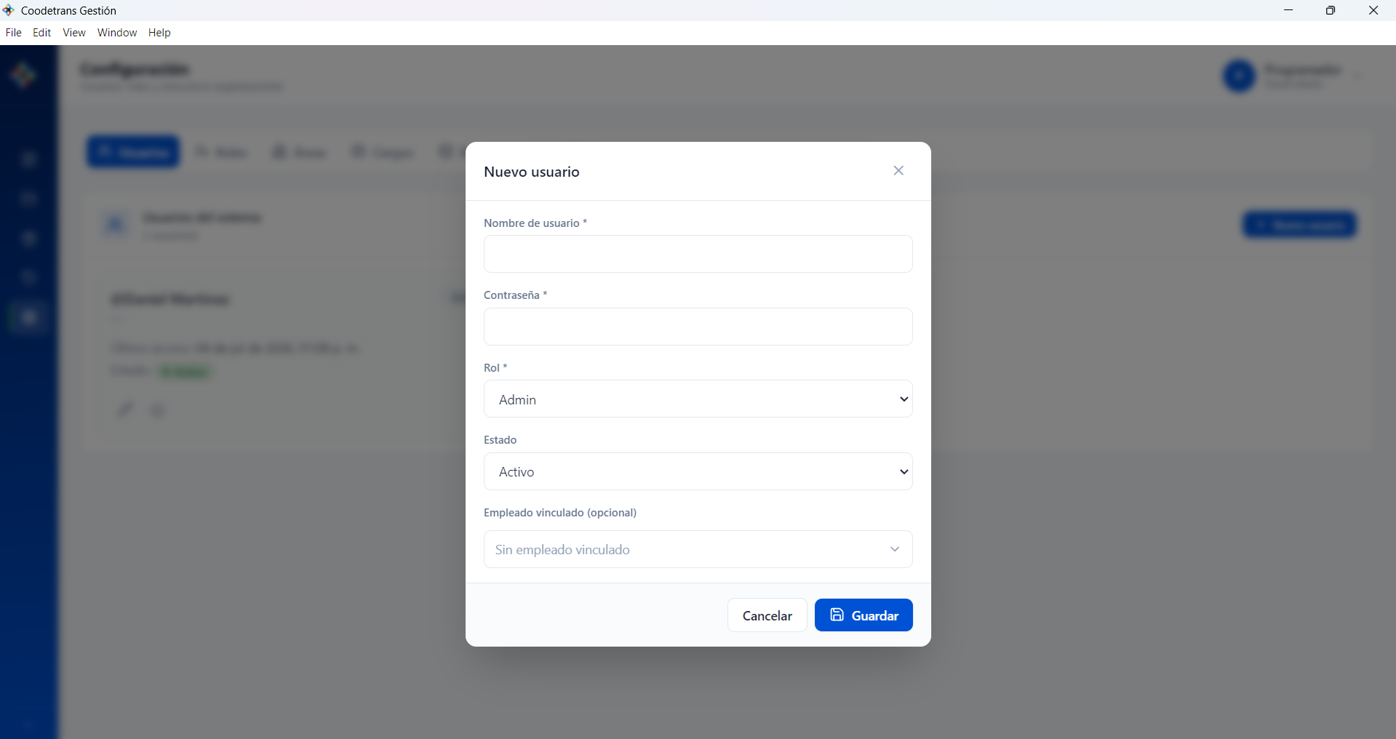
Formulario "Nuevo usuario".
1. Escriba el Nombre de usuario y la Contraseña.
2. Seleccione el Rol que tendrá esta cuenta (por ejemplo, Admin).
3. Defina el Estado (Activo/Inactivo) y, opcionalmente, vincule un Empleado existente a esta cuenta.
4. Presione "Guardar".
Para modificar una cuenta existente (incluyendo su contraseña) o desactivarla, use los iconos de lápiz y de encendido/apagado en su tarjeta.

7.2 Roles
Permite crear y administrar los roles que se asignan a los usuarios (por ejemplo, Admin, Desarrollador).
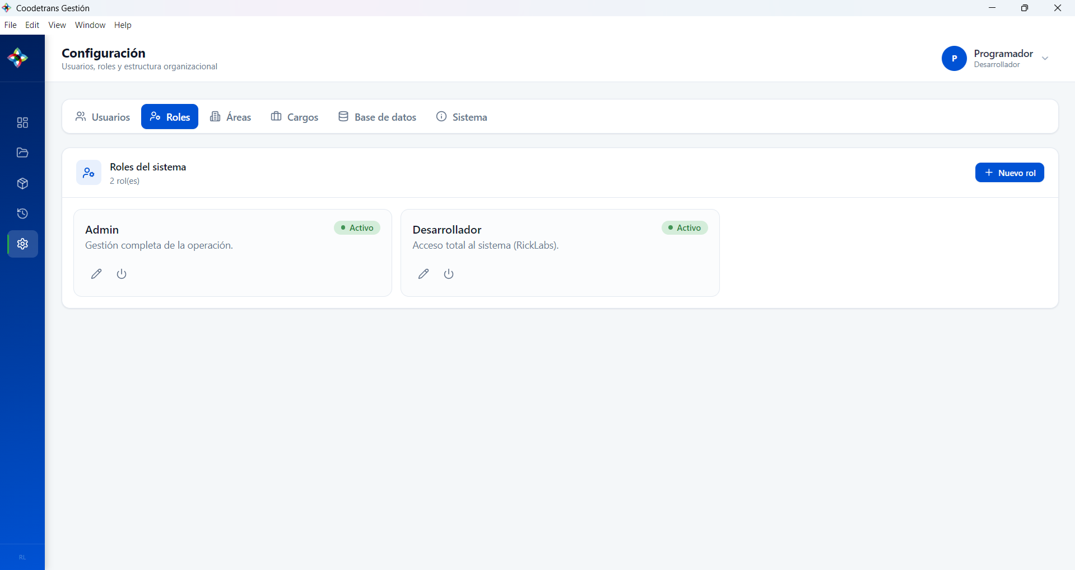
Pestaña Roles de Configuración.
Presione "Nuevo rol" para crear uno:
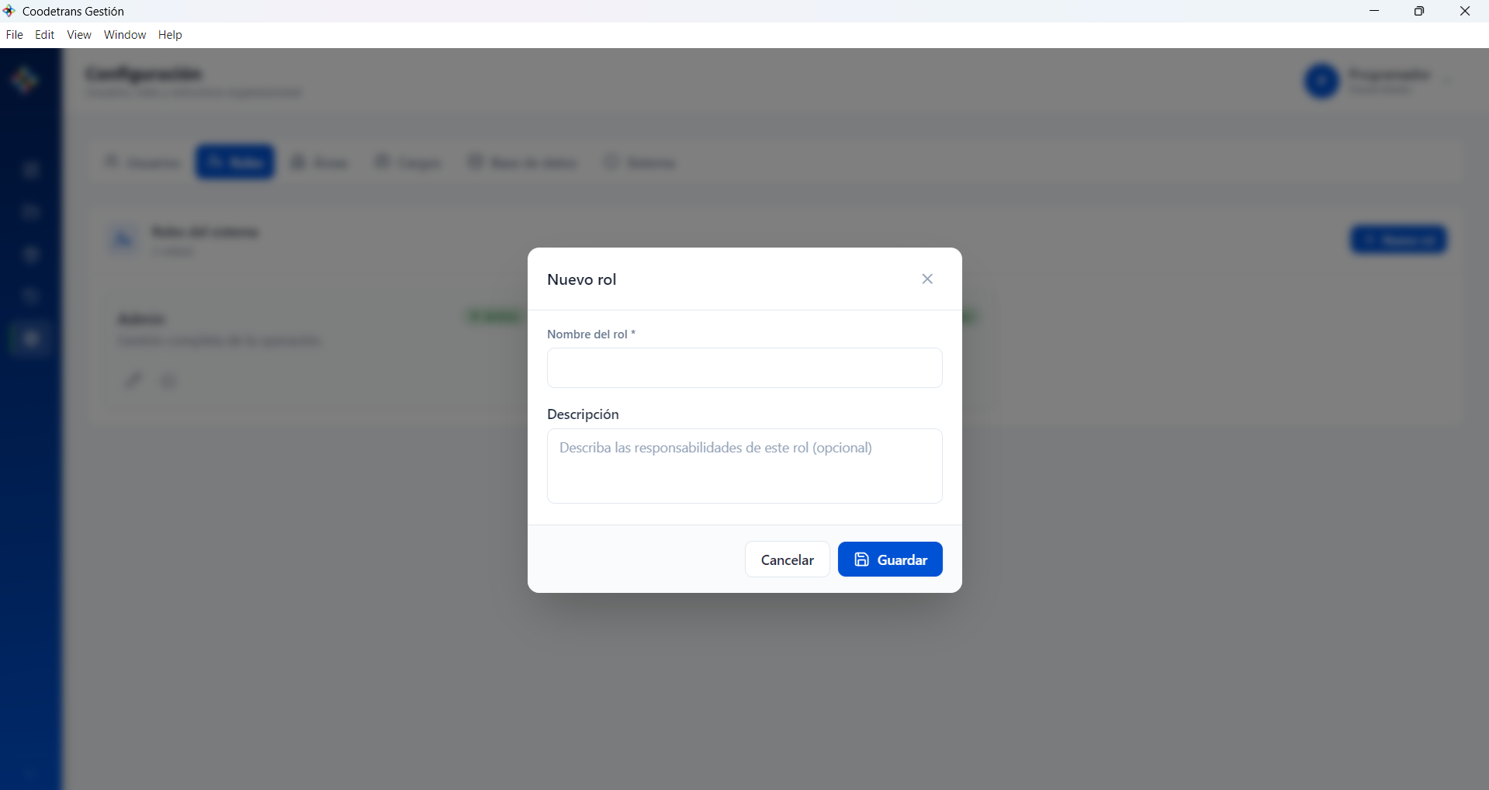
Formulario "Nuevo rol".
1. Escriba el Nombre del rol.
2. Opcionalmente describa sus responsabilidades en el campo Descripción.
3. Presione "Guardar".

7.3 Áreas
Permite administrar las áreas de la cooperativa (por ejemplo, Administrativa, Operaciones).
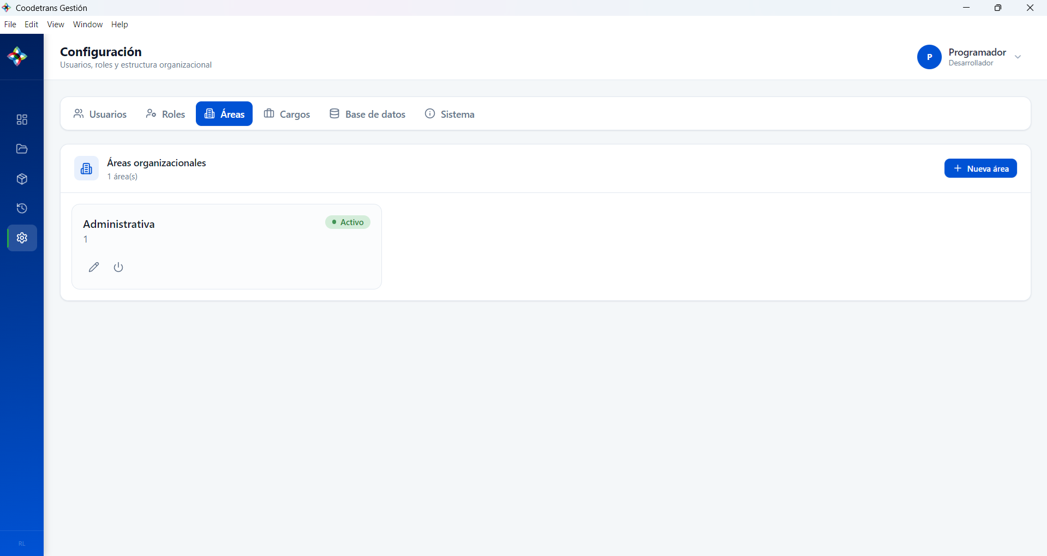
Pestaña Áreas de Configuración.
Presione "Nueva área" para crear una:
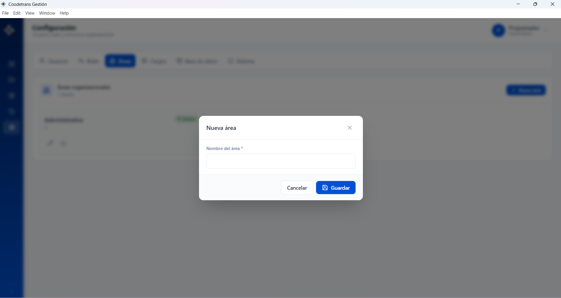
Formulario "Nueva área".
1. Escriba el Nombre del área y presione "Guardar".

7.4 Cargos
Permite administrar los cargos asociados a cada área. Un filtro superior permite ver los cargos de todas las áreas o de una en particular.
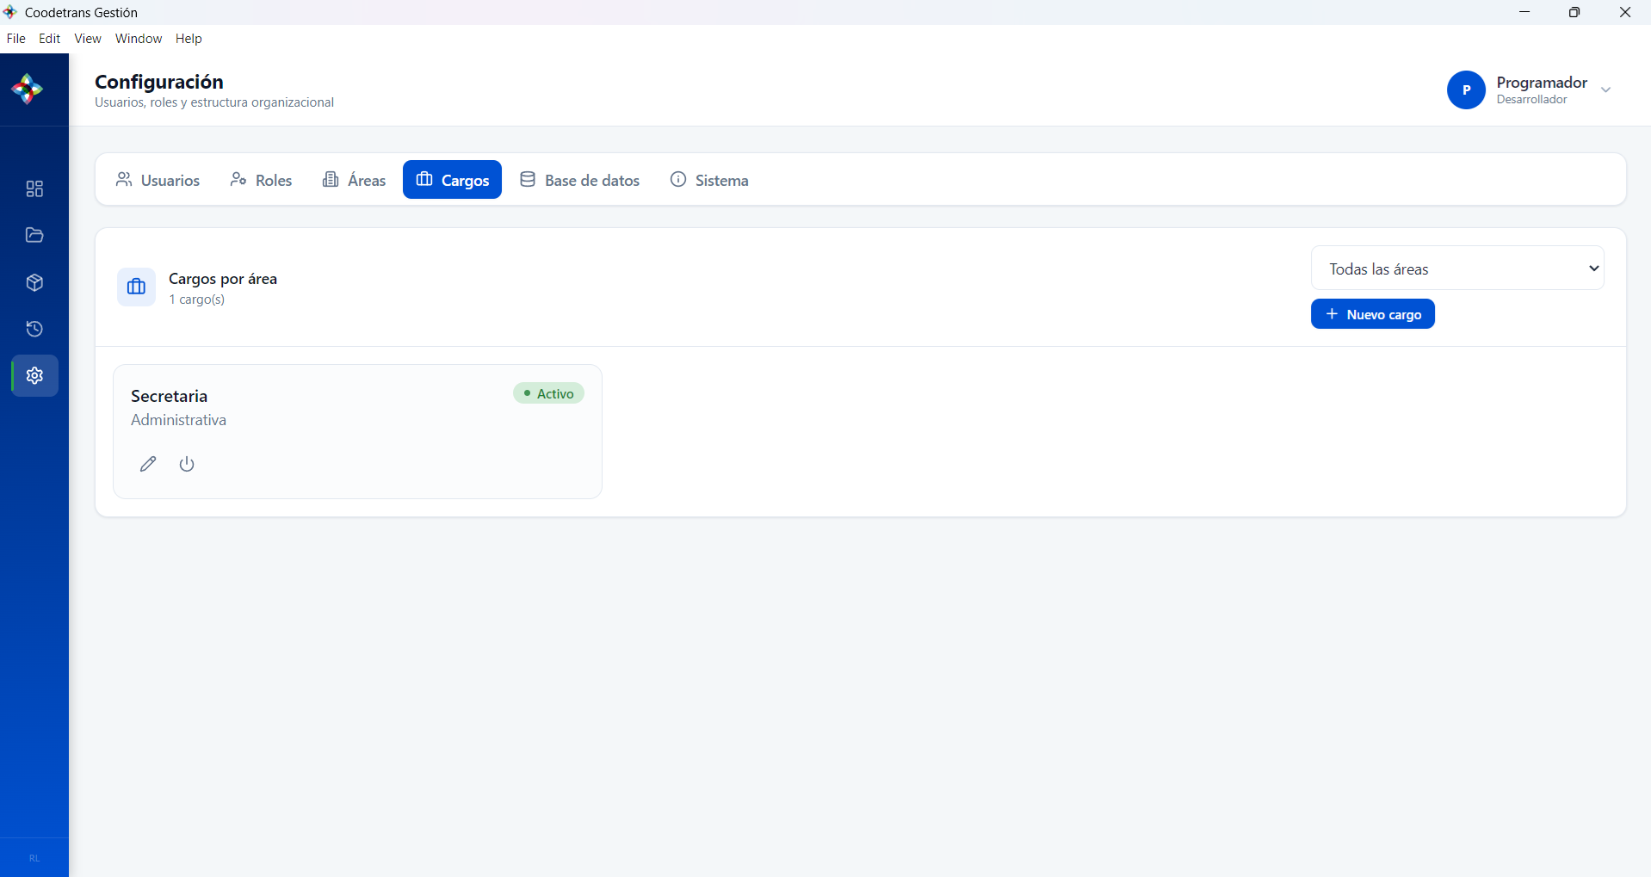
Pestaña Cargos de Configuración.
Presione "Nuevo cargo" para crear uno:
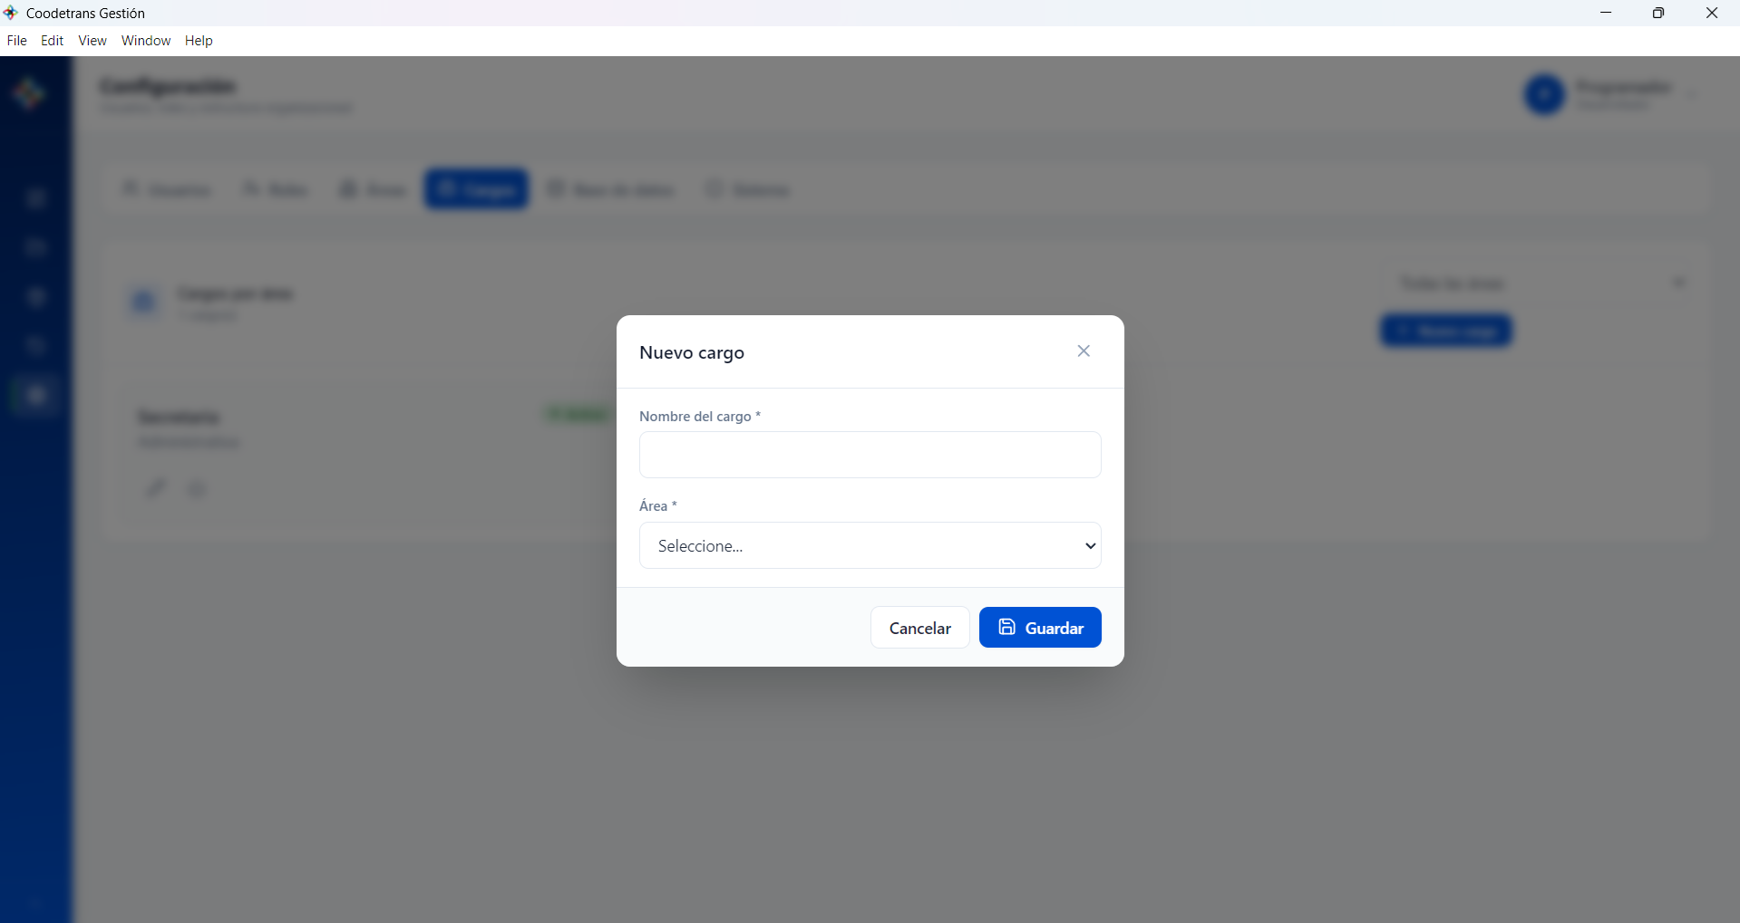
Formulario "Nuevo cargo".
1. Escriba el Nombre del cargo.
2. Seleccione el Área a la que pertenece.
3. Presione "Guardar".

7.5 Base de datos: copia de seguridad y restauración
Esta pestaña muestra la ubicación, el tamaño y la fecha de última modificación del archivo de base de datos, además de las opciones para protegerlo.
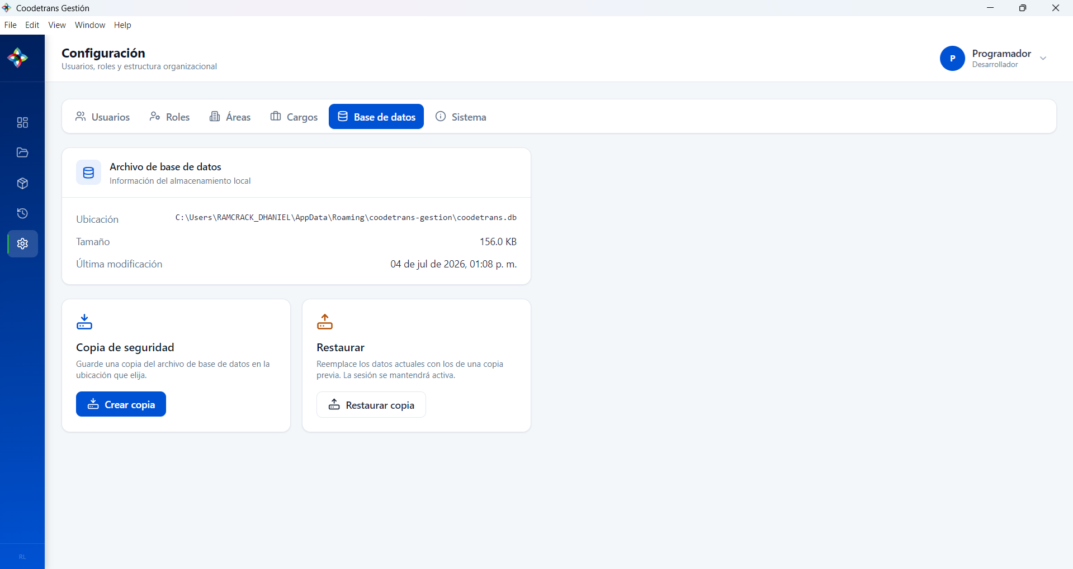
Pestaña Base de datos, con la información del archivo y las opciones de copia de seguridad y restauración.

Crear una copia de seguridad
1. Presione "Crear copia".
2. Elija la carpeta donde desea guardar el archivo de respaldo (.db).
3. Guarde ese archivo en un lugar seguro (por ejemplo, un disco externo o una nube corporativa).

Restaurar una copia de seguridad
1. Presione "Restaurar copia".
2. Seleccione el archivo de respaldo (.db) que desea restaurar.
3. Confirme la operación en el mensaje de advertencia. Todos los datos actuales serán reemplazados por los del archivo seleccionado.
Importante
Restaurar una copia de seguridad reemplaza TODA la información actual (empleados, inventario, movimientos, usuarios) por la contenida en el archivo seleccionado. Realice esta operación únicamente cuando esté seguro de querer volver a un estado anterior. Su sesión permanecerá activa; la aplicación solo recargará la información.
Recomendación
Realice copias de seguridad periódicas, especialmente antes de una importación masiva de empleados o antes de instalar una actualización mayor del sistema.

7.6 Sistema
Esta pestaña es informativa: muestra la versión de la aplicación instalada, la plataforma (Electron), el motor de base de datos y la arquitectura del sistema. Es útil para reportar el estado exacto de su instalación al soporte técnico.
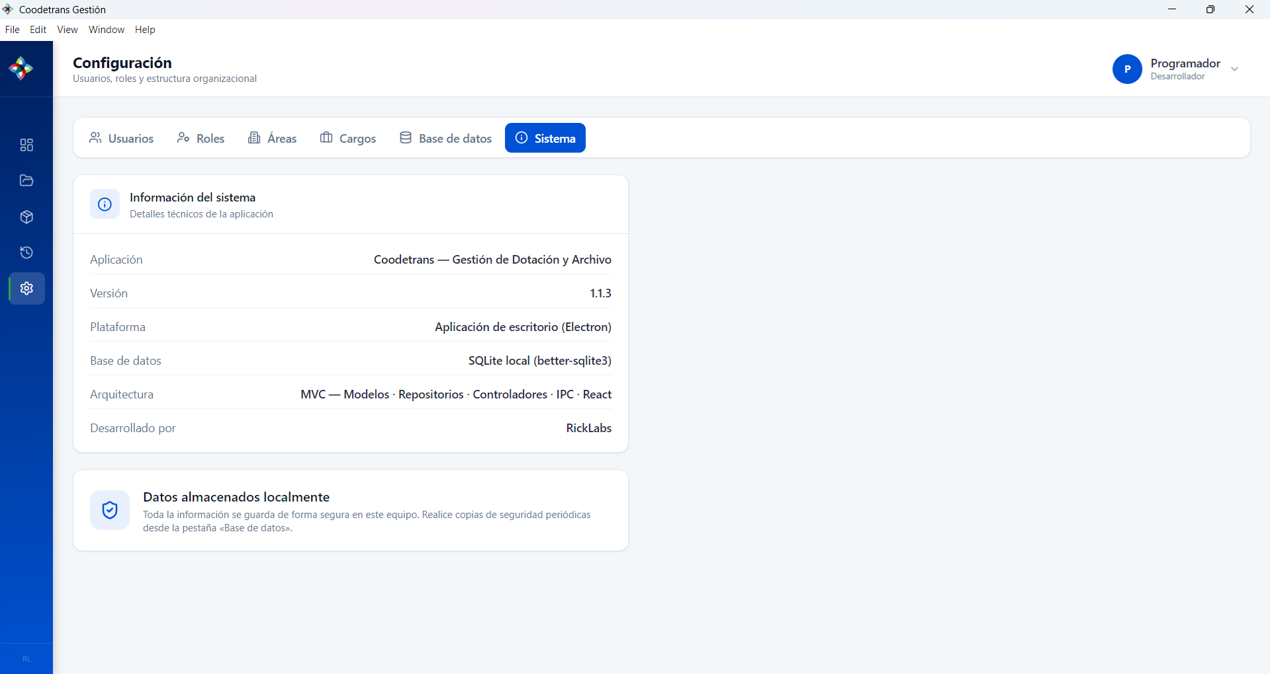
Pestaña Sistema, con la información técnica de la aplicación.

8. Actualizaciones del sistema
Coodetrans Gestión revisa automáticamente si existe una nueva versión disponible cada vez que se abre la aplicación. Si la hay, se descarga en segundo plano sin interrumpir su trabajo y se le notificará cuando esté lista para instalar.
📷 CAPTURA PENDIENTE: 26-notificacion-actualizacion.png
Notificación de actualización disponible / descargada (opcional, solo aparece cuando hay una versión nueva publicada).
Sus datos (empleados, inventario, movimientos, usuarios y configuración) nunca se ven afectados por una actualización: permanecen intactos antes y después de instalar la nueva versión.

9. Preguntas frecuentes

¿Olvidé mi contraseña, qué hago?
Contacte a un usuario con rol de administrador para que restablezca su contraseña desde Configuración → Usuarios.

¿Por qué no puedo iniciar sesión aunque mi contraseña es correcta?
Su usuario puede estar desactivado. Contacte al administrador del sistema.

Importé un archivo y algunos registros no se cargaron, ¿por qué?
El sistema valida documento, nombre, área, cargo y estado antes de importar. Revise el resumen de errores que se muestra en la previsualización antes de confirmar; solo se importan las filas válidas.

¿Puedo usar la aplicación sin conexión a internet?
Sí. Todas las funciones (empleados, inventario, movimientos, configuración) trabajan completamente sin conexión. Solo se requiere internet para que el sistema revise si existe una nueva versión.

¿Qué pasa con mi información si desinstalo la aplicación?
La base de datos NO se elimina automáticamente al desinstalar. Aun así, se recomienda hacer una copia de seguridad antes de desinstalar o reinstalar el sistema.

10. Recomendaciones de seguridad para el usuario
- No comparta su usuario ni su contraseña con otras personas.
- Cambie la contraseña del usuario "Programador" (usuario inicial del sistema) apenas reciba el equipo.
- Cierre sesión o bloquee su computador cuando se aleje de su puesto de trabajo.
- Realice copias de seguridad periódicas desde Configuración → Base de datos.
- Ante cualquier comportamiento extraño de la aplicación, contacte al área de soporte técnico antes de intentar modificar archivos del sistema manualmente.

